Rysowanie przekrojów – instrukcja:

# Zasady ogólne

Obiekty z dwoma nitkami – każda nitka ma swój osobny arkusz z danymi. Najpierw arkusz z danymi konstrukcji lewej, następnie arkusz z danymi konstrukcji prawej.

Różne koncepcje tego samego obiektu – arkusze dotyczące wszystkich wariantów danego obiektu muszą znajdować się obok siebie, nie mogą być rozdzielone arkuszem dotyczącym innego obiektu.

# Nazwa arkusza

Arkusze muszą nazywać się według schematu: A_B_C_D, gdzie:

A – rodzaj konstrukcji, część wymagana, dostępne opcje: K – konstrukcja kablobetonowa, belkowa, S – konstrukcja kablobetonowa, skrzynkowa, T – konstrukcja zespolona – belki T,   
 P – konstrukcja betonowa, płytowa, Z – konstrukcja zespolona – dźwigary stalowe.

B – nazwa obiektu, bez podkreślników, część wymagana.

C – oznaczenie nitki w przypadku obiektu złożonego z dwóch konstrukcji, część opcjonalna, dostępne opcje: L – nitka lewa, P – nitka prawa.

D – odległość pomiędzy osiami niwelet obu nitek [m], separator dziesiętny – kropka, część opcjonalna, wpisywana tylko w przypadku arkusza z danymi konstrukcji prawej.

Przykładowe nazwy arkuszy:

T_WD-08 – wiadukt drogowy, jedna nitka, konstrukcja zespolona z belek T,

K_MS-14_L – most w ciągu drogi ekspresowej, nitka lewa, konstrukcja kablobetonowa, belkowa,

S_WA-10_P_12.5 – wiadukt w ciągu autostrady, nitka prawa, konstrukcja kablobetonowa, skrzynkowa, odległość osi niwelet obu nitek wynosi 12,5 m,

# Przesunięcie niwelety

Δniw – przesunięcie niwelety jezdni prawej względem niwelety jezdni lewej [m]

# Elementy jezdni

**Elementy:**

PL – pasy lewe, pasy na lewo od osi niwelety, kolejność licząc od niwelety na zewnątrz przekroju,

PP – pasy prawe, pasy na prawo od osi niwelety, kolejność licząc od niwelety na zewnątrz przekroju,

PAL – pas awaryjny lewy,

PAP – pas awaryjny prawy,

OL – opaska lewa,

OP – opaska prawa,

**Parametry**:

szer – szerokość danego elementu jezdni [m],

spadek – spadek danego elementu jezdni [%], spadek dodatni - zwiększanie rzędnej w kierunku na zewnątrz przekroju, spadek ujemny – zmniejszanie rzędnej w kierunku na zewnątrz przekroju,

kier rodz – rodzaj kierunku, dostępne dwie opcje: „do” (do przekroju, np. pas prawy na drodze jednojezdniowej), „od” (od przekroju, np. pas lewy na drodze jednojezdniowej),

kier – kierunek, miasto docelowe,

# Chodniki

**Elementy:**

CL – chodnik lewy,

CP – chodnik prawy,

**Parametry:**

szer CH – szerokość chodnika dla pieszych lub obsługi [m],

szer ŚR – szerokość ścieżki rowerowej [m], szerokość musi zawierać ewentualne opaski,

szer CPR – szerokość ciągu pieszo-rowerowego [m], szerokość musi zawierać ewentualne opaski,

spadek – spadek chodnika [%], zawsze wartość dodatnia, dostępne opcje: od 2 do 4 co 0.5,

deska – wysokość deski gzymsowej [m], dostępne opcje: od 0.5 do 0.9 co 0.05,

lat – czy przy danym chodniku znajduje się latarnia, dostępne opcje: T/N (tak/nie),

# Bariery, balustrady i ekrany

**Elementy:**

BL – bariery lewe,

BP – bariery prawe,

**Parametry:**

T/N – czy istnieje bariera pomiędzy jezdnią, a chodnikiem/ścieżką rowerową,

rodzaj – rodzaj bariery lub wysokość barieroporęczy, dostępne opcje: zwykła, linowa (w przypadku barier), 1.1, 1.1O, 1.2, 1.2O, 1.3, 1.3O w przypadku barieroporęczy (O oznacza osłonę przeciwporażeniową),

opaska – szerokość opaski od krawężnika do lica bariery / barieroporęczy (w przypadku braku chodnika) [m],

B/E – oznaczenie elementu na skraju obiektu w przypadku zastosowania bariery, dostępne opcje: B (balustrada), BO (balustrada z osłoną przeciwporażeniową), E (ekran akustyczny), EP (ekran przeciwolśnieniowy),

B/E wys – wysokość wybranego elementu na skraju obiektu [m], dostępne opcje: 1.1, 1.2, 1.3 (w przypadku balustrady), od 2 do 6 co 0.5 (w przypadku ekranu),

# Załamania płyty

**Elementy:**

ZL – załamanie lewe,

ZP – załamanie prawe,

**Parametry:**

T/N – czy istnieje załamanie płyty,

x – odległość załamania od krawędzi jezdni [m], zawsze dodatnia,

# Konstrukcja kablobetonowa, belkowa

**Elementy:**

WSP – wsporniki,

PL – płyta,

DZW – dźwigary,

**Parametry:**

h – wysokość elementu [m], w przypadku wspornika wysokość na krawędzi,

h zam – wysokość elementu w zamocowaniu w dźwigarze [m],

szer zam – szerokość płyty pomiędzy zamocowaniem a standardową wysokością [m],

b – szerokość podstawy dźwigara [m],

n – liczba dźwigarów,

roz – rozstaw dźwigarów [m],

skos – szerokość skosu powierzchni bocznej dźwigara [m],

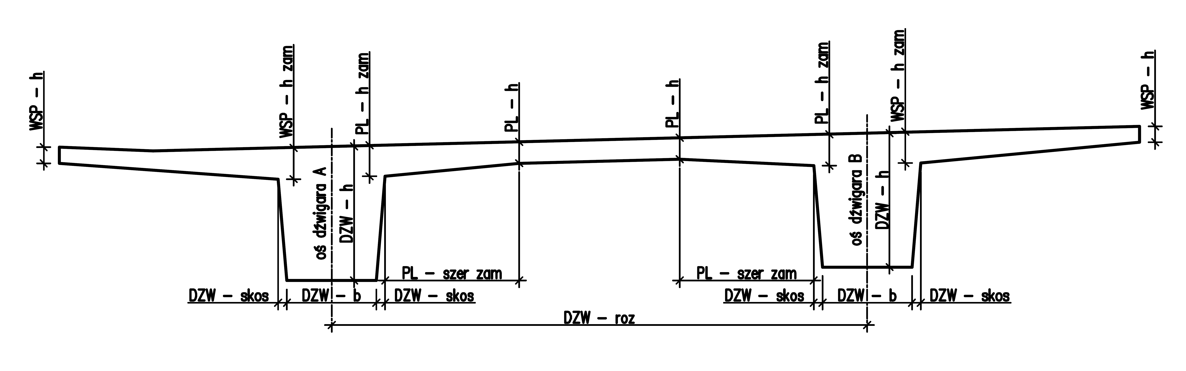

# Konstrukcja zespolona – belki T

PL – h – grubość płyty [m],

Belka T – rodzaj belki T, dostępne opcje: T12, T15, T18, T21, T24, T27.

# Konstrukcja betonowa, płytowa

**Elementy:**

WSP – wsporniki,

PL – płyta,

**Parametry:**

h – wysokość elementu [m], w przypadku wspornika wysokość na krawędzi,

h zam – wysokość elementu w zamocowaniu w dźwigarze [m],

płaski spód – czy spód płyty jest poziomy, dostępne opcje: T/N (tak/nie),

b – szerokość podstawy płyty [m],

b skos L/P – szerokość skosu lewego/prawego [m],

# Konstrukcja kablobetonowa, skrzynkowa

**Elementy:**

WSP – wspornik,

SKRZ – skrzynka,

PLG – płyta górna,

PLD – płyta dolna,

ŚROD – środnik,

**Parametry:**

h – wysokość elementu [m], w przypadku wspornika wysokość na krawędzi,

h zam – wysokość elementu w zamocowaniu w środniku [m],

b – szerokość podstawy skrzynki [m],

skos L/P – szerokość skosu lewego/prawego środnika [m],

b1 zam – szerokość poziomej części pogrubienia płyty przy zamocowaniu w środniku [m],

b2 zam – szerokość skosu pomiędzy wysokością zamocowania płyty w środniku a stałą wysokością płyty [m],

gr – grubość środnika,



# Konstrukcja zespolona – dźwigary stalowe

**Elementy:**

WSP – wspornik,

PL – płyta,

DZW – dźwigary,

PG – pas górny,

PD – pas dolny,

ŚR – środnik,

Ż – żebra,

**Parametry:**

h – wysokość elementu [m], w przypadku wspornika wysokość na krawędzi,

skos – czy są skosy pomiędzy pasem górnym dźwigara a płytą pomostową, dostępne opcje: T/N (tak/nie),

skos h – minimalna wysokość skosu [m],

n – liczba dźwigarów,

roz – rozstaw dźwigarów [m],

b – szerokość elementu [mm],

t – grubość elementu [mm],

od g/d – odsunięcie żebra od krawędzi pasa górnego/dolnego [mm],

